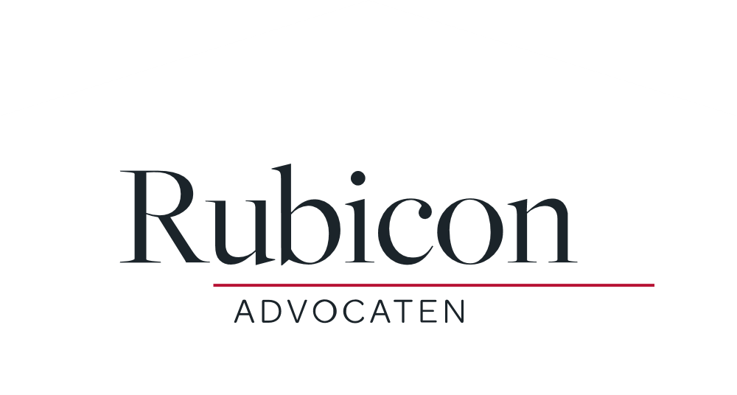

VACATURE ADVOCAAT-STAGIAIR(E) TE HERSELT EN TE AARSCHOT

Ons kantoor, RUBICON ADVOCATEN, is op zoek naar een advocaat-stagiair(e) met speciale interesse in het familie- en strafrecht.

Uw profiel
U behaalde uitstekende studieresultaten. Ervaring is niet vereist, maar wel een pluspunt. U bent leergierig, flexibel, enthousiast en sociaal en kan zowel op zelfstandige basis als in groep werken. U bent bereid om tot het uiterste te gaan voor het cliënteel. U beschikt over een sterk analytisch vermogen en bent punctueel.

Wat bieden wij?
Wij bieden u een algemene opleiding, maar de nadruk zal liggen op het familie- en strafrecht. U zal tewerkgesteld worden in onze kantoren te Herselt en Aarschot.
De jobinvulling is uitdagend en ambitieus. Als stagiair(e) wordt u ingeschakeld in uiteenlopende dossiers en wordt u aangemoedigd om zelfstandig dossiers te beheren.
Ons kantoor biedt u een competitief loon en doorgroeimogelijkheden.
Er heerst een zeer goede werksfeer in ons kantoor, wat leidt tot een aangename werkomgeving.

Interesse?
Indien u interesse heeft, mag u uw kandidatuur (CV en motivatiebrief) richten aan Katrien Berkmoes (katrien@rubiconlaw.be) of Steven Van de Kerkhof (steven@rubiconlaw.be).

